Oppgave 9

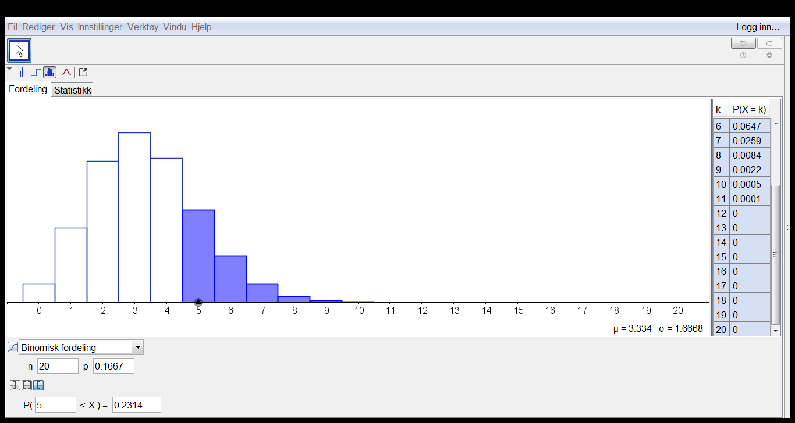

Først setter jeg inn n som er hvor mange forsøk jeg gjør. Så skriver jeg inn p som er 1/6 som er 0.166667 i desimaltall (med avrunding).

Det skulle være flere enn 4. Siden Geogebra ikke har 4 < x så må vi heller skrive p(5 <= (større eller lik) x som blir 0.2314

Oppgave 10

